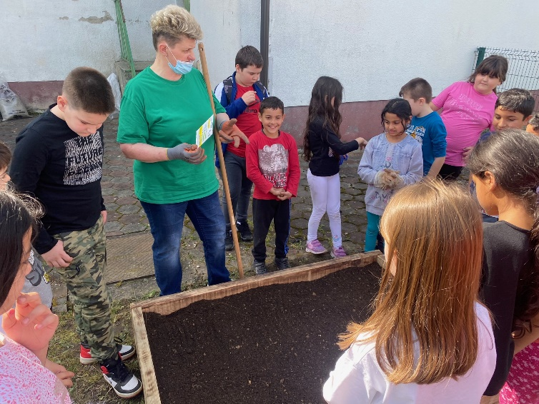
Unser Schulgarten
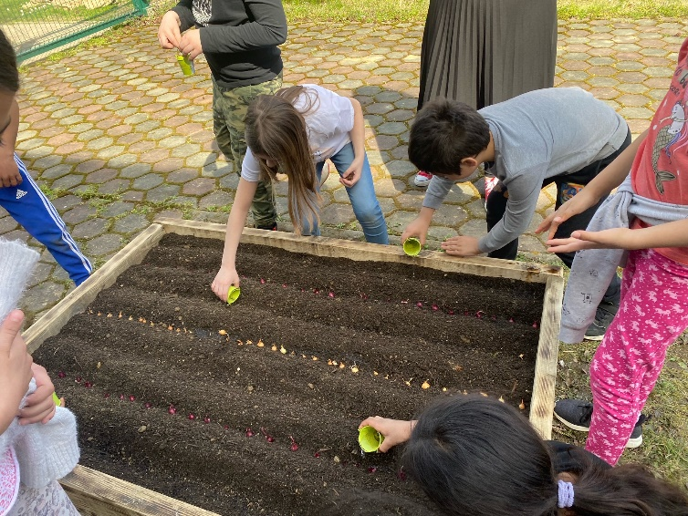

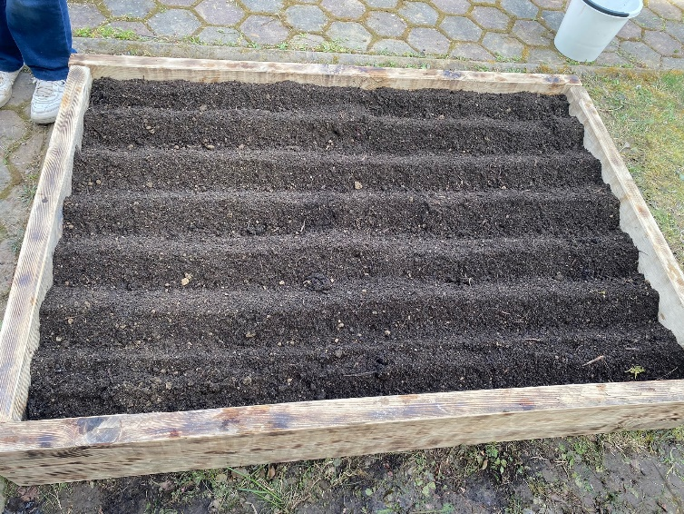
Ende März starteten die Lehrerin Vlatka Kunić und Ozana Patrčević zusammen mit ihren Schülern erfolgreich das Projekt "Unser Schulgarten". Dank der Spende von GKP Komunalac erhielten die Schüler den gesamten notwendigen Kompost, um erfolgreich mit der Bepflanzung des Gartens zu beginnen. Mit Hilfe der Eltern wurde der Kompost von der Kompostieranlage in Herešin zu unserer Schule transportiert. Mit diesem Projekt lernen die Schüler den ökologischen Landbau, den Anbau einheimischer und einheimischer Pflanzen, das Erkennen der Schönheit ihrer eigenen Landschaft und die Rückkehr zu traditionellen Methoden der Verarbeitung von Gärten und des Anbaus von Lebensmitteln kennen. Das angebaute Gemüse werden wir in unserer Schulküche verwenden.

Our school garden
At the end of March, teacher Vlatka Kunić and Ozana Patrčević, together with their students, successfully started the project "Our School Garden". Thanks to the donation of GKP Komunalac, students received all the necessary compost to successfully start planting the garden. With the help of parents, the compost was transported from the Composting Plant in Hereshin to our school. With this project, students will learn about organic agriculture, cultivationin native and domestic plants, recognizing the beauty of their own landscape and returningto traditional ways of processing gardens and growing groceries. We will spend the grown vegetables in our school kitchen.
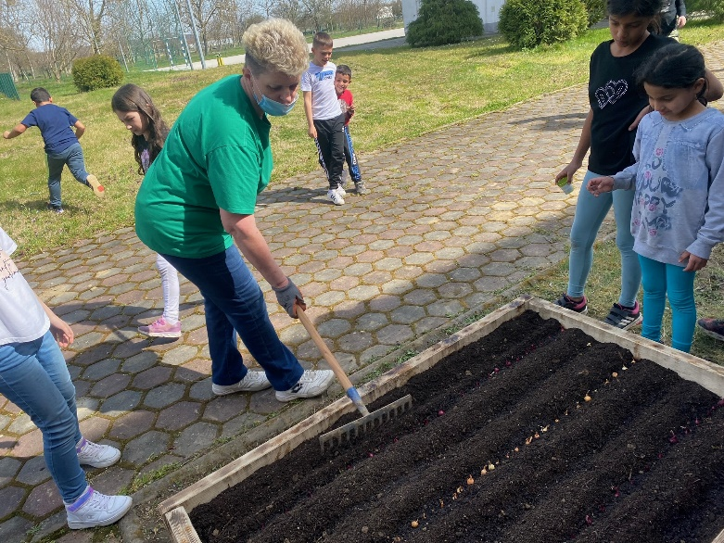
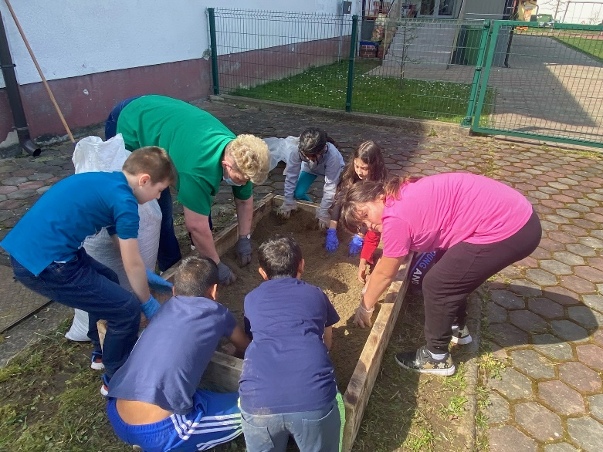

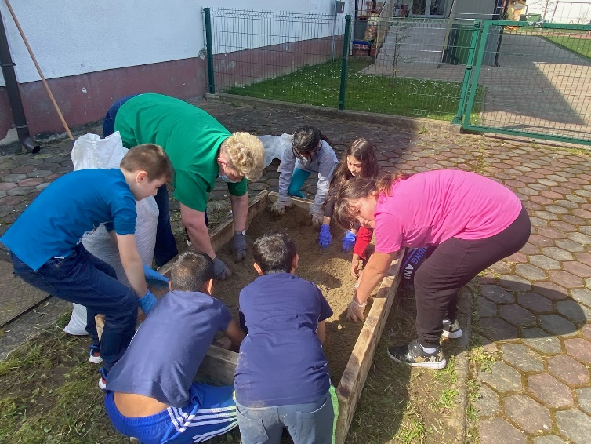

Ozana Patrčević

